

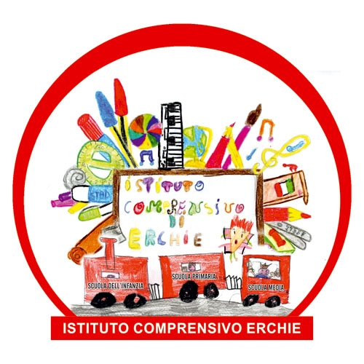 | Ministero della Pubblica Istruzione  Ufficio Scolastico Regionale per la PUGLIA  Istituto Comprensivo Statale  72020 Erchie (BR) |   RegisteredExamination Centre  n. 10031

Circolare n° 30 Erchie li, 23/11/2016

Ai Docenti di Scuola dell’Infanzia
- Ai Genitori degli alunni
Al Sito Web : www.icerchie.gov.it
SEDE

OGGETTO: COLLOQUI CON LE FAMIGLIE SCUOLA DELL’INFANZIA.

Si comunica alle SS.LL. che il giorno giovedì 1 Dicembre 2016 dalle ore 16,15 alle ore 18,15 si terrà il previsto incontro con i genitori degli alunni, nelle aule del plesso di appartenenza.
Si invitano le SS.LL. ad informare le famiglie nei modi consueti.

IL DIRIGENTE SCOLASTICO
prof. TIZIANO FATTIZZO
firma autografa omessa ai sensi
dell’art. 3 comma 2 del D.Lgs. N. 39/93

